Trần Nguyễn Tuấn Sang
Mssv: 1250080160. Lớp 12_ĐH_CNPM2

CÂU 1: XÁC ĐỊNH CÁC ACTOR, USE CASE VÀ USE CASE DIAGRAM TỔNG QUÁT
Dựa trên mô tả nghiệp vụ của hệ thống quản lý cửa hàng nước giải khát, các tác nhân (Actors) và ca sử dụng (Use Cases) tổng quát được xác định như sau:
A. Danh sách các Actor (Tác nhân tương tác):
• Khách hàng (KhachHang): Người đến mua nước giải khát, gồm 2 nhóm đối tượng:
+ Khách quen: Được hưởng chính sách hẹn giao hàng nhiều đợt khi kho thiếu hàng và được trả chậm (ghi nợ).
+ Khách vãng lai: Mua hàng thanh toán và nhận hàng ngay tại quầy.
• Nhân viên bán hàng (NhanVienBanHang): Tiếp nhận yêu cầu mua hàng, lập hóa đơn tính tiền, lập phiếu hẹn giao hàng và lập phiếu ghi nợ cho khách quen.
• Nhân viên kho (NhanVienKho): Quản lý tồn kho NGK, lập đơn đặt hàng gửi nhà cung ứng, tiếp nhận hàng giao (tối đa 3 đợt) và cập nhật nhập kho.
• Nhà cung ứng (NhaCungUng): Tiếp nhận đơn đặt hàng từ cửa hàng và thực hiện giao hàng kèm phiếu giao hàng (tối đa 3 đợt giao cho mỗi đơn đặt hàng).
• Chủ cửa hàng / Quản lý (QuanLy): Quản lý danh mục loại hàng, nhà cung ứng độc quyền, tra cứu doanh thu, công nợ và báo cáo tổng hợp.
B. Danh sách các Use Case tổng quát:
• UC1: Quản lý danh mục Nước giải khát & Nhà cung ứng
• UC2: Lập và gửi Đơn đặt hàng đến Nhà cung ứng
• UC3: Tiếp nhận Phiếu giao hàng & Nhập kho (tối đa 3 đợt)
• UC4: Bán hàng và Lập Hóa đơn tính tiền
• UC5: Lập Phiếu hẹn giao hàng nhiều đợt (dành cho khách quen khi kho thiếu hàng)
• UC6: Quản lý trả chậm và Lập Phiếu ghi nợ (dành cho khách quen)
• UC7: Tra cứu và Thống kê báo cáo (Tồn kho, Doanh thu, Công nợ)
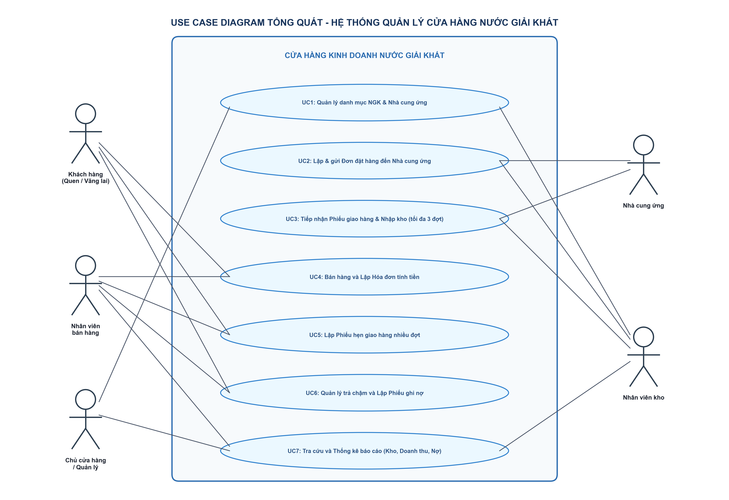
Hình 1: Use Case Diagram tổng quát toàn bộ hệ thống quản lý cửa hàng NGK

CÂU 2: XÁC ĐỊNH CÁC CLASS, THUỘC TÍNH (KÈM ID) VÀ PHƯƠNG THỨC
Các lớp đối tượng (Classes), thuộc tính định danh (ID/Khóa chính), khóa ngoại (FK), thuộc tính mô tả và phương thức xử lý được xác định chi tiết trong bảng dưới đây:
Class | Thuộc tính & ID | Phương thức (Methods) | Mô tả nghiệp vụ
1. NhanHieu (Nhãn hiệu / Loại NGK) | maLoai : String (ID/Khóa chính)  tenLoai : String  xuatXu : String | themLoai() : void  capNhatLoai() : boolean  xoaLoai() : boolean | Đại diện cho nhãn hiệu NGK (Pepsi, Coca Cola, Bia Sài Gòn...), một nhãn hiệu có nhiều mặt hàng NGK.
2. NuocGiaiKhat (Nước giải khát) | maNGK : String (ID/Khóa chính)  tenNGK : String  donViTinh : String  donGiaBan : double  soLuongTon : int  maLoai : String (Khóa ngoại)  maNCU : String (Khóa ngoại) | capNhatTonKho(sl) : void  kiemTraTonKho(slYeuCau) : boolean  capNhatDonGia() : void | Mặt hàng nước giải khát lưu thông trong cửa hàng; mỗi loại chỉ được nhập từ duy nhất 1 nhà cung ứng.
3. NhaCungUng (Nhà cung ứng) | maNCU : String (ID/Khóa chính)  tenNCU : String  diaChi : String  soDienThoai : String | themNCU() : void  capNhatNCU() : boolean  traCuuLichSuCungCap() : List | Nhà cung cấp mặt hàng nước giải khát độc quyền cho cửa hàng.
4. DonDatHang (Đơn đặt hàng) | soDDH : String (ID/Khóa chính)  ngayDat : Date  ngayNhanDuKien : Date  maNCU : String (Khóa ngoại)  maNV : String (Khóa ngoại)  soLanDaGiao : int  tongTienDat : double  trangThai : String | lapDonDatHang() : void  kiemTraSoLanGiao() : boolean  capNhatTrangThai() : void | Đơn hàng gửi nhà cung ứng; mỗi đơn đặt hàng có thể được nhà cung ứng giao tối đa 3 đợt.
5. ChiTietDDH (Chi tiết đơn đặt hàng) | maCTDDH : String (ID/Khóa chính)  soDDH : String (Khóa ngoại)  maNGK : String (Khóa ngoại)  soLuongDat : int  donGiaDat : double | tinhThanhTien() : double | Chi tiết số lượng và đơn giá từng mặt hàng NGK được đặt trong đơn.
6. PhieuGiaoHang (Phiếu giao hàng từ NCU) | soPGH : String (ID/Khóa chính)  soDDH : String (Khóa ngoại)  lanGiao : int (1..3)  ngayGiao : Date  tongTienGiao : double  nguoiGiao : String | lapPhieuGiao() : void  xacNhanNhapKho() : void  inPhieuGiao() : void | Phiếu giao hàng do nhà cung ứng gửi kèm mỗi đợt giao (tối đa 3 phiếu cho 1 đơn đặt hàng).
7. ChiTietGiaoHang (Chi tiết giao hàng) | maCTGH : String (ID/Khóa chính)  soPGH : String (Khóa ngoại)  maNGK : String (Khóa ngoại)  soLuongGiao : int  donGiaGiao : double | tinhThanhTien() : double | Số lượng và đơn giá thực tế của từng mặt hàng NGK được giao trong đợt.
8. KhachHang (Khách hàng) | maKH : String (ID/Khóa chính)  tenKH : String  diaChi : String  soDienThoai : String  loaiKhachHang : String (Quen / Vãng lai) | themKhachHang() : void  capNhatThongTin() : boolean  kiemTraKhachQuen() : boolean | Khách hàng mua nước giải khát; phân biệt khách quen và khách vãng lai.
9. NhanVien (Nhân viên cửa hàng) | maNV : String (ID/Khóa chính)  hoTen : String  soDienThoai : String  chucVu : String | lapHoaDon() : HoaDon  lapPhieuHen() : PhieuHen  lapPhieuGhiNo() : PhieuGhiNo | Nhân viên bán hàng, thủ kho hoặc quản lý thực hiện các giao dịch tại cửa hàng.
10. HoaDon (Hóa đơn bán hàng) | soHD : String (ID/Khóa chính)  ngayLap : Date  maKH : String (Khóa ngoại)  maNV : String (Khóa ngoại)  tongTien : double  hinhThucTT : String (Trả ngay / Trả chậm)  trangThaiGiao : String | lapHoaDon() : void  tinhTongTien() : double  inHoaDon() : void | Hóa đơn tính tiền bán nước giải khát cho khách hàng.
11. ChiTietHoaDon (Chi tiết hóa đơn) | maCTHD : String (ID/Khóa chính)  soHD : String (Khóa ngoại)  maNGK : String (Khóa ngoại)  soLuong : int  donGiaBan : double | tinhThanhTien() : double | Chi tiết từng mặt hàng NGK, số lượng mua và thành tiền.
12. PhieuHen (Phiếu hẹn giao hàng) | soPhieuHen : String (ID/Khóa chính)  soHD : String (Khóa ngoại)  ngayLapHen : Date  ngayHenGiao : Date  soLuongConThieu : int  dotGiao : int  trangThai : String | taoPhieuHen() : void  xacNhanDaGiao() : void  inPhieuHen() : void | Phiếu hẹn giao hàng nhiều đợt vào các ngày khác (chỉ lập cho khách quen khi kho không đủ hàng).
13. PhieuGhiNo (Phiếu ghi nợ) | soPhieuNo : String (ID/Khóa chính)  soHD : String (Khóa ngoại)  maKH : String (Khóa ngoại)  maNVLap : String (Khóa ngoại)  ngayLap : Date  soTienNo : double  ngayDuKienTra : Date  lyDoNo : String  trangThai : String | lapPhieuGhiNo() : void  thanhToanNo() : void  inPhieuGhiNo() : void | Phiếu ghi nhận nợ trả chậm cho khách quen (ngày lập, số tiền nợ, ngày dự kiến trả, lý do nợ).

CÂU 3: MỐI LIÊN KẾT GIỮA CÁC CLASS & CLASS DIAGRAM
Mối quan hệ và bản số (Multiplicity) giữa các lớp đối tượng được phân tích như sau:
1. NhanHieu - NuocGiaiKhat (1 - 1..*): Một nhãn hiệu (loại) có nhiều mặt hàng NGK; mỗi mặt hàng NGK thuộc về duy nhất một nhãn hiệu.
2. NhaCungUng - NuocGiaiKhat (1 - 1..*): Theo mô tả, mỗi loại nước giải khát chỉ được nhập từ duy nhất một nhà cung ứng độc quyền.
3. NhaCungUng - DonDatHang (1 - 0..*): Một nhà cung ứng nhận nhiều đơn đặt hàng từ cửa hàng.
4. DonDatHang - ChiTietDDH (1 - 1..*): Mối quan hệ Composition (Hợp thành). Mỗi đơn đặt hàng bắt buộc phải có từ 1 đến nhiều dòng chi tiết đặt hàng.
5. DonDatHang - PhieuGiaoHang (1 - 1..3): Mỗi đơn đặt hàng có thể được nhà cung ứng giao tối đa 3 đợt, tương ứng từ 1 đến 3 phiếu giao hàng.
6. PhieuGiaoHang - ChiTietGiaoHang (1 - 1..*): Mối quan hệ Composition. Mỗi phiếu giao hàng có từ 1 đến nhiều dòng chi tiết mặt hàng được giao.
7. KhachHang - HoaDon (1 - 0..*): Mỗi khách hàng có thể mua nhiều lần, mỗi lần phát sinh một hóa đơn bán hàng.
8. NhanVien - HoaDon (1 - 0..*): Nhân viên bán hàng thực hiện lập nhiều hóa đơn cho khách.
9. HoaDon - ChiTietHoaDon (1 - 1..*): Mối quan hệ Composition. Mỗi hóa đơn tính tiền có từ 1 đến nhiều dòng chi tiết các mặt hàng NGK bán ra.
10. HoaDon - PhieuHen (1 - 0..*): Đối với khách quen khi kho không đủ hàng, một hóa đơn có thể có các phiếu hẹn giao hàng nhiều đợt vào các ngày khác.
11. HoaDon - PhieuGhiNo (1 - 0..1): Đối với khách quen chọn hình thức trả chậm, một hóa đơn phát sinh duy nhất 1 phiếu ghi nợ tương ứng.
12. KhachHang - PhieuGhiNo (1 - 0..*): Khách quen có thể có nhiều phiếu ghi nợ qua các lần mua trả chậm khác nhau.
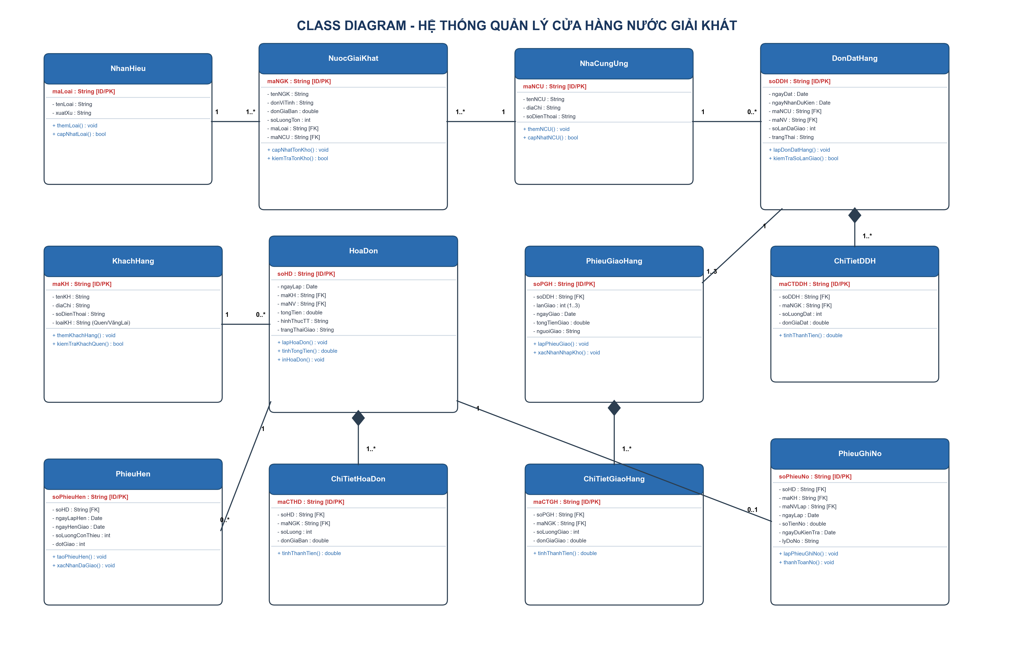
Hình 2: Class Diagram hệ thống Quản lý cửa hàng nước giải khát

CÂU 4: USE CASE DIAGRAM PHÂN RÃ CHI TIẾT TỪ ĐẶT MUA ĐẾN GIAO ĐỦ NƯỚC GIẢI KHÁT
Phân rã chi tiết hoạt động từ lúc khách hàng đến đặt mua cho đến khi cửa hàng giao đầy đủ nước giải khát:
• Yêu cầu mua nước giải khát: Khách hàng đưa ra danh sách các mặt hàng NGK và số lượng cần mua. Hoạt động này bắt buộc bao gồm việc Kiểm tra số lượng tồn kho (quan hệ <<include>>).
• Kiểm tra số lượng tồn kho: Nhân viên kho kiểm tra lượng hàng khả dụng trong kho. Luồng xử lý rẽ nhánh mở rộng (<<extend>>):
+ Giao hàng ngay tại quầy: Kích hoạt khi trong kho có đủ toàn bộ số lượng hàng yêu cầu.
+ Lập Phiếu hẹn giao nhiều đợt: Kích hoạt khi kho không đủ hàng và người mua là Khách quen.
• Lập Hóa đơn tính tiền: Được kích hoạt cho đơn hàng (quan hệ <<include>>). Tại bước thanh toán có 2 nhánh mở rộng (<<extend>>):
+ Thanh toán ngay toàn bộ: Áp dụng bắt buộc cho khách vãng lai và khách quen chọn trả ngay bằng tiền mặt/chuyển khoản.
+ Lập Phiếu ghi nợ trả chậm: Áp dụng riêng cho khách quen có nhu cầu nợ tiền mua hàng.
• Giao hàng bổ sung theo Phiếu hẹn: Sau khi cửa hàng nhập thêm hàng từ nhà cung ứng, nhân viên tiến hành giao các đợt tiếp theo.
• Hoàn tất giao đủ số lượng NGK: Khách hàng ký nhận đủ toàn bộ số lượng nước giải khát theo hóa đơn đã mua.
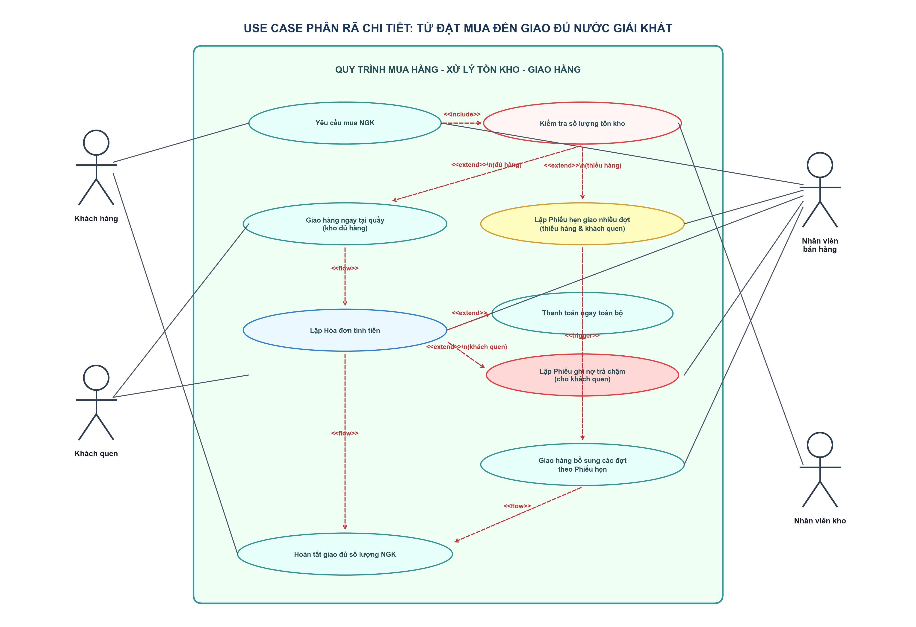
Hình 3: Use Case Diagram phân rã chi tiết quy trình mua hàng đến giao đủ NGK

CÂU 5: ACTIVITY DIAGRAM (SƠ ĐỒ HOẠT ĐỘNG) CHO CÂU 4
Sơ đồ hoạt động (Activity Diagram) mô tả chi tiết tuần tự các bước xử lý qua 3 làn trách nhiệm (Swimlanes):
1. Làn Khách hàng: Bắt đầu từ nốt khởi tạo (●) -> Yêu cầu mua NGK -> Nhận hàng có sẵn tại quầy -> Chọn hình thức thanh toán (Trả ngay hoặc Ký nhận Phiếu ghi nợ nếu là khách quen) -> Nhận các đợt giao hàng tiếp theo theo phiếu hẹn -> Ký xác nhận đã nhận đầy đủ nước giải khát (◉).
2. Làn Nhân viên bán hàng: Tiếp nhận đơn yêu cầu -> Yêu cầu kiểm tra tồn kho -> Nhận kết quả từ kho -> Rẽ nhánh (Decision node: Đủ hàng?): Nếu đủ hàng thì lập hóa đơn và lấy hàng giao ngay; nếu thiếu hàng thì kiểm tra đối tượng khách (Decision node: Khách quen?): nếu là khách quen thì thỏa thuận ngày hẹn giao và lập Phiếu hẹn giao nhiều đợt theo hóa đơn; nếu khách vãng lai thì báo hết hàng hoặc giao số lượng có sẵn -> Xử lý thanh toán: lập Phiếu ghi nợ (nếu khách quen nợ) hoặc thu tiền mặt/chuyển khoản -> Theo dõi nhập kho và thực hiện giao hàng các đợt tiếp theo theo Phiếu hẹn.
3. Làn Nhân viên kho: Tiếp nhận yêu cầu kiểm tra hàng từ quầy bán hàng -> Kiểm tra số lượng tồn kho của các mã NGK khách yêu cầu -> Trả lời trạng thái đủ hàng hoặc thông báo số lượng còn thiếu.
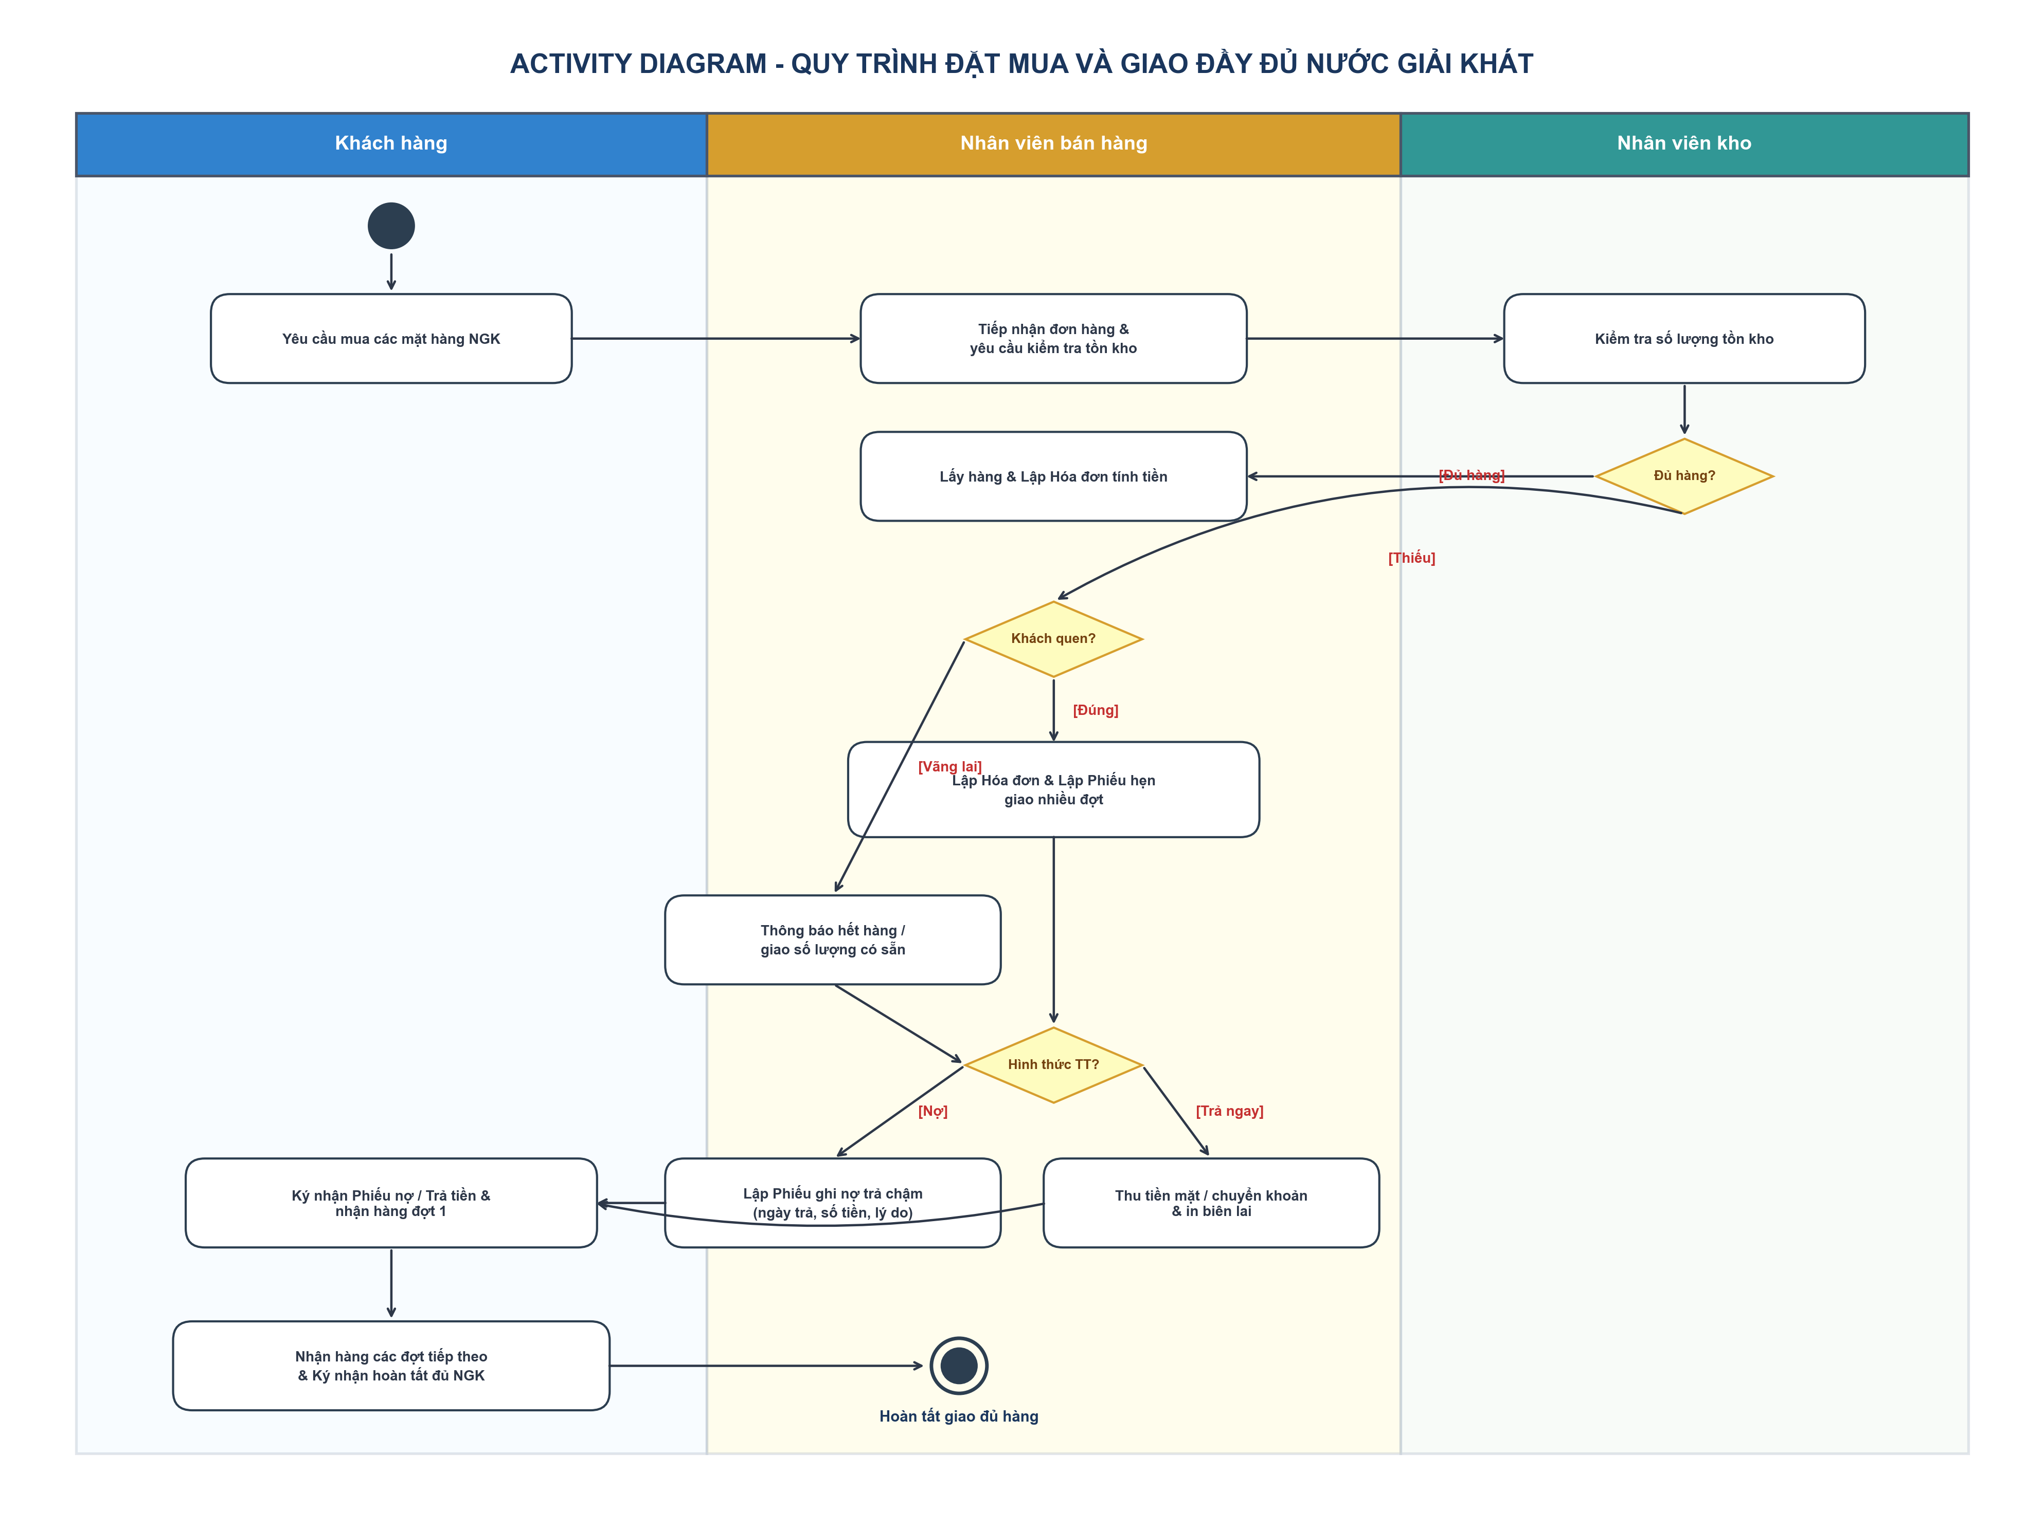
Hình 4: Activity Diagram quy trình từ đặt mua đến giao đủ nước giải khát

CÂU 6: SEQUENCE DIAGRAM (SƠ ĐỒ TUẦN TỰ) NGHIỆP VỤ 'LẬP PHIẾU GHI NỢ'
Nghiệp vụ 'Lập Phiếu ghi nợ' mô tả quy trình nhân viên bán hàng lập phiếu nợ trả chậm cho các khách quen khi mua nước giải khát. Các đối tượng tham gia đường sinh mệnh (Lifelines):
• :NhanVien: Tác nhân nhân viên bán hàng trực tiếp thực hiện giao dịch.
• :frmLapPhieuGhiNo (Boundary): Giao diện phần mềm lập phiếu ghi nợ.
• :GhiNoController (Control): Bộ điều khiển xử lý logic nghiệp vụ và xác thực điều kiện ghi nợ.
• :HoaDonService (Service): Dịch vụ cung cấp thông tin hóa đơn mua hàng (mã KH, tổng tiền, ngày lập).
• :KhachHangService (Service): Dịch vụ kiểm tra và xác nhận đối tượng có phải là Khách quen hợp lệ.
• :PhieuGhiNo (Entity): Thực thể biểu diễn phiếu ghi nợ.
• :CuaHangNGK_DB (Database): Cơ sở dữ liệu lưu trữ phiếu nợ và cập nhật trạng thái hóa đơn.
Các bước tương tác chính (Messages 1 -> 19):
1 - 4: Nhân viên mở màn hình lập phiếu ghi nợ theo số hóa đơn; Controller truy vấn HoaDonService lấy thông tin chi tiết hóa đơn.
5 - 7: Controller gọi KhachHangService để kiểm tra phân loại khách hàng; nếu là khách quen hợp lệ thì hiển thị dữ liệu lên form, nếu không phải khách quen thì hệ thống từ chối.
8 - 10: Nhân viên nhập thông tin ghi nợ gồm: số tiền nợ, ngày dự kiến trả, lý do nợ và nhấn nút Xác nhận lưu; Controller kiểm tra tính hợp lệ (số tiền nợ <= tổng tiền hóa đơn, ngày hẹn trả hợp lệ).
11 - 12: Khởi tạo đối tượng PhieuGhiNo với trạng thái 'Chưa thanh toán'.
13 - 15: Lưu phiếu ghi nợ vào CSDL CuaHangNGK_DB và cập nhật trạng thái hóa đơn thành 'Trả chậm (Ghi nợ)'.
16 - 19: Hệ thống thông báo lập phiếu ghi nợ thành công, tự động in phiếu ghi nợ thành các liên chứng từ và nhân viên đưa khách quen ký tên xác nhận.
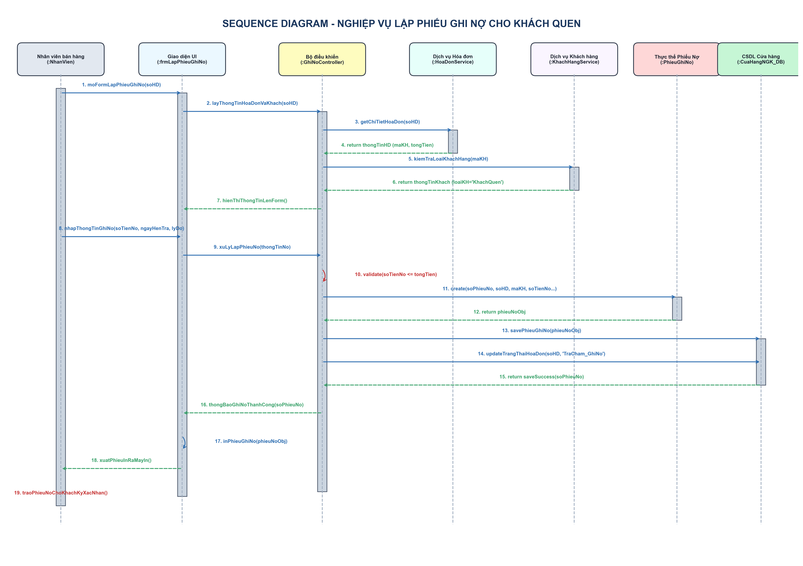
Hình 5: Sequence Diagram nghiệp vụ 'Lập Phiếu ghi nợ' cho khách quen

